PENERAPAN METODE PROTOTYPE DALAM PERANCANGAN SISTEM INFORMASI BARANG PERSEDIAAN KECAMATAN ANTAPANI BERBASIS WEBSITE
Muhammad Rizki Mukharom¹
^{1,3} Program Studi Teknik Informatika STMIK ”AMIKBANDUNG”
Jln. Jakarta No. 28 Bandung 40272 INDONESIA
¹rizkymukharom9@gmail.com

Abstrak — Berdasarkan penelitian yang telah dilakukan di SKPD Kecamatan Antapani Salah satu penunjang kelancaran operasional di SKPD Kecamatan Antapani meliputi persediaan bahan pakai habis, bahan material, sampai persediaan cetak. Ketersediaan tersebut mempengaruhi mutu dan progress kegiatan yang diselenggarakan organisasi atau instansi. Pencatatan dan pelaporan barang persediaan di SKPD Kecamatan Antapani pada saat ini belum terstruktur dengan baik dimasing-masing kelurahan, sehingga memperlambat proses pengolahan data dan pengontrolan persediaan barang yang mengakibatkan pembuatan laporan memerlukan waktu yang lama.
Metode penelitian yang digunakan adalah metode pengembangan perangkat lunak (prototype model) yaitu Komunikasi, Perencanaan Secara Cepat, Pemodelan, Konstruksi, Penyerahaan. Perancangan yang digunakan dalam membangun aplikasi Barang Persediaan di SKPD Kecamatan Antapani berbasis Website ini menggunakan UML, menggunakan PHP sebagai Bahasa pemrogramannya, MySQL sebagai database.
Diharapkan dengan adanya aplikasi barang persediaan berbasis website di SKPD Kecamatan Antapani dapat mempermudah karyawan dalam melakukan pencatatan dan pelaporan barang di SKPD Kecamatan Antapani.
Kata kunci— Barang Persediaan, SKPD Kecamatan Antapani, Aplikasi Website, Persediaan Bahan Pakai Habis, Pelaporan Barang

Abstract - Based on research that has been carried out at the SKPD Kecamatan Antapani, one of the supports for smooth operations in the SKPD Kecamatan Antapani, includes supplies of consumables, materials, to printing supplies. The availability affects the quality and progress of activities organized by the organization or agency. The recording and reporting of inventory items at SKPD Kecamatan Antapani is currently not well structured in each sub-district, thus slowing down the data processing and inventory control process which results in reporting taking a long time.
The research method used is a software development method (prototype model), namely Communication, Quick Planning, Modeling, Construction, Delivery. The design used in building the inventory application at SKPD Kecamatan Antapani based on this website uses UML, uses PHP as the programming language, MySQL as the database.
It is hoped that the website-based inventory application at SKPD Kecamatan Antapani can make it easier for employees to record and report goods at SKPD Kecamatan Antapani.
Keywords— Inventory, SKPD Kecamatan Antapani, Website Application, fast moving Inventory, Inventory Report

- pendahuluan
Kecamatan Antapani merupakan salah satu perangkat daerah yang terletak di Jalan A.H Nasution Km. 9 No. 14 Kota Bandung Provinsi Jawa Barat, berdasarkan Peraturan Walikota Bandung No. 213 Tahun 2018 tentang pelimpahan pelaksanaan sebagian urusan Walikota Bandung kepada Camat di lingkungan pemerintah Kota Bandung
Salah satu penunjang kelancaran operasional di SKPD Kecamatan Antapani meliputi persediaan bahan pakai habis, bahan material, sampai persediaan cetak. Ketersediaan tersebut mempengaruhi mutu dan progress kegiatan yang diselenggarakan organisasi atau instansi. Pencatatan dan pelaporan barang persediaan di SKPD Kecamatan Antapani pada saat ini belum terstruktur dengan baik dimasing-masing kelurahan, sehingga memperlambat proses pengolahan data dan pengontrolan persediaan barang yang mengakibatkan pembuatan laporan memerlukan waktu yang lama.
Untuk melaksanakan sebagian kewenangan Walikota Bandung dalam pencatatan dan pelaporan barang persediaan, diperlukan sarana dan prasarana yang memadai agar urusan tentang pencatatan dan pelaporan barang dapat mencapai tujuan yang diinginkan, dari beberapa permasalahan tersebut dibutuhkan sebuah sistem informasi barang yang dapat mengontrol dan mengelola persedian barang, contohnya dapat mengontrol keluar masuknya barang dan mengelola arus keluar masuknya barang.
Melihat betapa pentingnya pencatatan dan pelaporan barang yang wajib dilaksanakan oleh setiap perangkat daerah termasuk SKPD Kecamatan Antapani, maka penulis tertarik untuk membuat suatu Perancangan Sistem Informasi di SKPD Kecamatan Antapani agar pencatatan dan pelaporan barang lebih tertib, efektif, efisien dan akuntabel, serta dapat memberikan informasi secara berkala dan pengawasan pencatatan dan pelaporan barang dapat dipertanggung jawabkan kebenarannya.

- Metode penelitian
- Metode Prototype
Dibuatnya sebuah Prototyping bagi pengembang sistem bertujuan untuk mengumpulkan informasi dari pengguna sehingga pengguna dapat berinteraksi dengan model prototype yang dikembangkan, sebab prototype menggambarkan versi awal dari sistem untuk kelanjutan sistem sesungguhnya yang lebih besar. Ogedebe menegaskan “Telah ditemukan bahwa dalam analisis dan desain sistem, terutama untuk proses transaksi, di mana dialog yang ditampilkan lebih mudah difahami. Semakin besar interaksi antara komputer dan pengguna, besar pula manfaat yang diperoleh ketika proses pengembangan sistem informasi akan lebih cepat dan membuat pengguna akan lebih interaktif dalam proses pengembangannya”
Kunci agar model prototype ini berhasil dengan baik adalah dengan mendefiniskan aturan-aturan main pada saat awal, yaitu pelanggan dan pengembang harus setuju bahwa prototype dibangun untuk mendefinisikan kebutuhan. Prototype akan dihilangkan sebagian atau seluruhnya dan perangkat lunak aktual direkayasa dengan kualitas dan impelementasi yang sudah ditentukan.
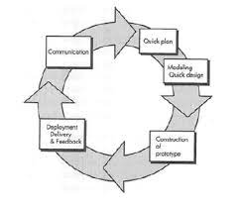
Gambar 1 Metode Prototype
- UML
Berikut ini definisi Unified Modeling Language (UML) menurut para ahli:
1. Menurut Hend “Unified Modeling Language (UML) adalah bahasa yang telah menjadi standard untuk visualisasi, menetapkan, membangun dan mendokumentasikan artifak suatu sistem perangkat lunak”[7].
2. Menurut Adi Nugroho “Unified Modeling Language (UML) adalah alat bantu analisis serta perancangan perangkat lunak berbasis objek” [8].
3. Menurut (Joomla dari http://soetrasoft.com: 2007). “Unified Modeling Language (UML) merupakan standard modeling language yang terdiri dari kumpulan-kumpulan diagram, dikembangkan untuk membantu para pengembang sistem dan software agar bisa menyelesaikan tugastugas seperti: Spesifikasi, Visualisasi, Desain Arsitektur, Konstruksi, Simulasi dan testing serta Dokumentasi”.
Berdasarkan beberapa pendapat yang dikemukakan diatas dapat ditarik kesimpulan bahwa “Unified Modeling Language (UML) adalah sebuah bahasa yang berdasarkan grafik atau gambar untuk menvisualisasikan, menspesifikasikan, membangun dan pendokumentasian dari sebuah sistem pengembangan perangkat lunak berbasis OO (Object Oriented)”.
a. Fokus UML
Menurut Adi Nugroho [8]“Dalam kerangka spesifikasi, Unified Modeling Language (UML) menyediakan model-model yang tepat, tidak mendua arti (ambigu) serta lengkap. Secara khusus, Unified Modeling Language (uml menspesifikasikan langkah-langkah penting dalam pengambilan keputusan analisis, perancangan serta implementasi dalam sistem yang sangat bernuansa perangkat lunak (software intensive system). Dalam hal ini, Unified Modeling Language (UML) bukanlah merupakan bahasa pemprograman tetapi model-model yang tercipta berhubungan langsung dengan berbagai macam bahasa pemprograman, sehingga adalah mungkin melakukan pemetaan (mapping) langsung dari model-model yang dibuat dengan Unified Modeling Language (UML) dengan bahasa-bahasa pemprograman berorientasi obyek, seperti Java, Borland Delphi, Visual Basic, C++, dan lain-lain. Pemetaan (mapping) Unified Modeling Language (UML) bersifat dua arah yaitu:
1. Generasi kode bahasa pemprograman tertentu dari Unified Modeling Language (UML) forward engineering.
2. Generasi kode belum sesuai dengan kebutuhan dan harapan pengguna, pengembang dapat melakukan langkah balik bersifat iterative dari implementasi ke Unified Modeling Language (UML) hingga didapat sistem/peranti lunak yang sesuai dengan harapan pengguna dan pengembang”.
b. Bangunan Dasar Metodologi Unified Modeling Language (UML)
Menurut Adi Nugroho “Bangunan dasar metodologi Unified Modeling Language (UML) menggunakan tiga bangunan dasar untuk mendeskripsikan sistem/perangkat lunak yang akan dikembangkan yaitu:
1. Sesuatu (things)
a. Structural things
Merupakan bagian yang relatif statis dalam model Unified Modeling Language (UML). Bagian yang relatif statis dapat berupa elemen-elemen yang bersifat fisik maupun konseptual.
b. Behavioral things
Merupakan bagian yang dinamis pada model Unified Modeling Language (UML), biasanya merupakan kata kerja dari model Unified Modeling Language (UML), yang mencerminkan perilaku sepanjang ruang dan waktu.
c. Grouping things
Merupakan bagian pengorganisasi dalam Unified Modeling Language (UML). Dalam penggambaran model yang rumit kadang diperlukan penggambaran paket yang menyederhanakan model. Paket-paket ini kemudian dapat didekomposisi lebih lanjut. Paket berguna bagi pengelompokkan sesuatu, misalnya model-model dan subsistem-subsistem.
d. Annotional things
Merupakan bagian yang memperjelas model Unified Modeling Language (UML) dan dapat berupa komentar-komentar yang menjelaskan fungsi serta ciri-ciri setiap elemen dalam model Unified Modeling Language (UML) [8].
2. Relasi (Relationship)
Ada 4 (empat) macam relationship dalam Unified Modeling Language (UML), yaitu:
a. Kebergantungan
Merupakan hubungan dimana perubahan yang terjadi pada suatu elemen mandiri (independent) akan mempengaruhi elemen yang bergantung padanya elemen yang tidak mandiri (independent).
b. Asosiasi
Merupakan apa yang menghubungkan antara objek satu dengan objek lainnya, bagaimana hubungan suatu objek dengan objek lainnya. Suatu bentuk asosiasi adalah agregasi yang menampilkan hubungan suatu objek dengan bagian-bagiannya.
c. Generalisasi
Merupakan hubungan dimana objek anak (descendent) berbagi perilaku dan struktur data dari objek yang ada diatasnya objek induk (ancestor). Arah dari atas kebawah dari objek induk ke objek anak dinamakan spesialisasi, sedangkan arah berlawanan sebaliknya dari arah bawah keatas dinamakan generalisasi.
d. Realisasi
Merupakan operasi yang benar-benar dilakukan oleh suatu objek.
3. Diagram
Ada 5 (lima) macam diagram dalam Unified Modeling Language (UML), yaitu:
a. Use Case Diagram
Diagram ini memperihatkan himpunan use case dan actor aktor (suatu jenis khusus dari kelas). Diagram ini terutama sangat penting untuk mengorganisasi dan memodelkan perilaku dari suatu sistem yang dibutuhkan serta diharapkan pengguna.
b. Class Diagram
Diagram ini memperlihatkan himpunan kelas-kelas, antarmuka-antarmuka, kolaborasi-kolaborasi dan relasi-relasi antar objek.

c. Squence Diagram
Diagram ini memperlihatkan interaksi yang menekankan pada pengiriman pesan (message) dalam suatu waktu tertentu.
d. State Chart Diagram
Diagram ini memperlihatkan state-state pada sistem, memuat state, transisi, event, dan aktifitas. Diagram ini terutama penting untuk memperlihatkan sifat dinamis dari antarmuka, kelas, kolaborasi dan terutama penting pada pemodelan sistem-sistem yang reaktif.
e. Activity Diagram
Diagram ini memperlihatkan aliaran dari suatu aktifitas ke aktifitas lainnya dalam suatu sistem. Diagram ini terutama penting dalam pemodelan fungsi-fungsi dalam suatu sistem dan memberi tekanan pada aliran kendali antar objek.
- Analisis dan perancangan
Paragraph harus teratur Semua paragraf harus rata, yaitu sama-sama rata kiri dan dan rata kanan.
- Analisis Sistem yang Sedang Berjalan
Setelah diadakan pengamatan prosedur yang sedang berjalan, maka penulis mencoba membangun sistem yang baru sesuai dengan prosedur yang berjalan di SKPD Kecamatan Antapani. Adapun prosedur yang berjalan di SKPD Kecamatan Antapani berdasarkan aliran dokumen akan lebih jelas terlihat pada flowmap sistem yang sedang berjalan:
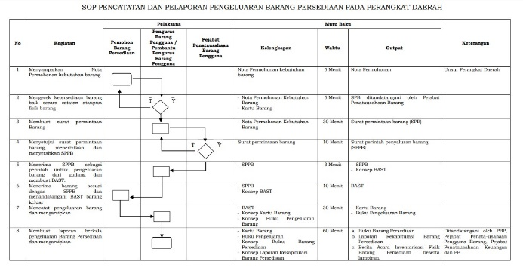
Gambar 2 Flowchart sistem saat ini
- Evaluasi Sistem yang Sedang Berjalan
Dari hasil analisa penulis terhadap sistem yang berjalan dalam proses pencatatan dan pelaporan persediaan barang di SKPD Kecamatan Antapani masih ada kekurangan, setelah mengetahui sistem yang berjalan pada saat ini, penulis menyimpulkan bahwa:

Table 1 Evaluasi sistem berjalan
- Pemodelan
Tahapan pemodelan untuk sistem yang dibangun meliputi use case diagram, Activity Diagram, Squence Diagram, desain Antarmuka pengguna sistem yang dibangun.
- Use Case Diagram
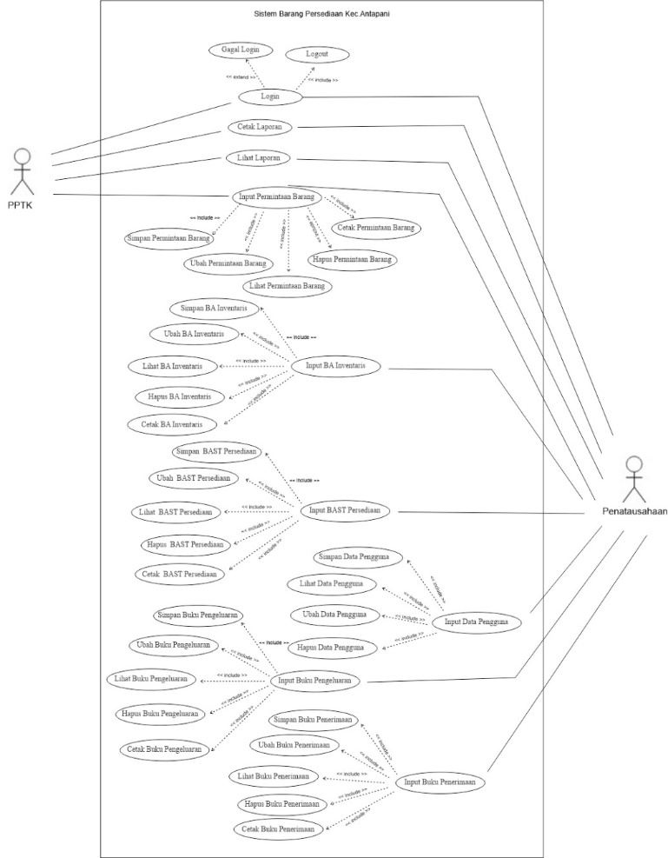
Gambar 3 Use Case Diagram
- Activity Diagram
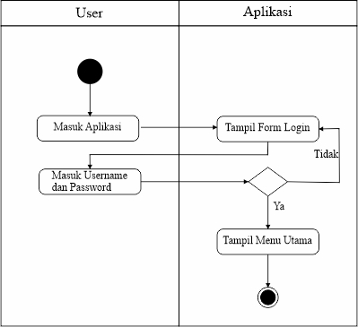
Gambar 4 Activity diagram login

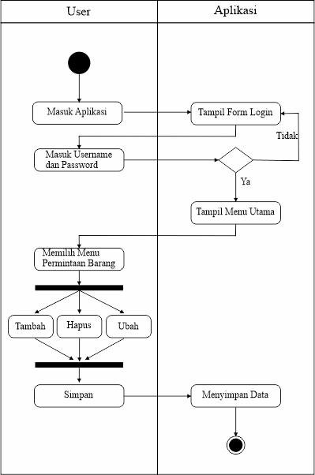
Gambar 5 Actifity diagram sistem
- Sequence Diagram
Gambar 6 Sequence diagram penatausahaan
Sequence Diagram PPTK
Gambar 7 Sequence diagram PPTK
- Perancangan Antar Muka
Struktur menu dalam sistem informasi barang persediaan Kecamatan Antapani terbagi menjadi 2 bagian yaitu menu Penatausahaan dan PPTK.
- Penatausahaan
Penatausahaan memiliki akses secara menyeluruh, baik dalam menambahkan pengguna baru, entri data, sampai dengan mencetak laporan. Adapun menu penatausahaan adalah sebagai berikut
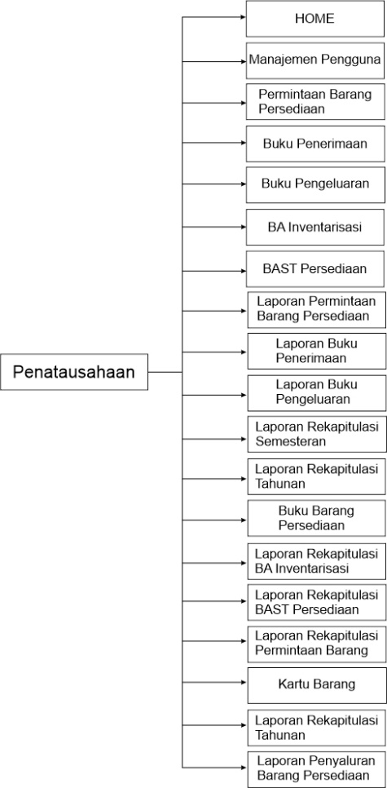
Gambar 8 Perancangan Antarmuka Penatausahaan
- PPTK
PPTK memiliki hak ases membuat permintaan barang dan laporan, pada menu permintaan barang akses PPTK dibatasi tidak bisa menghapus data permintaan barang sesuai dengan prosedur. Adapun menu PPTK adalah sebagai berikut :
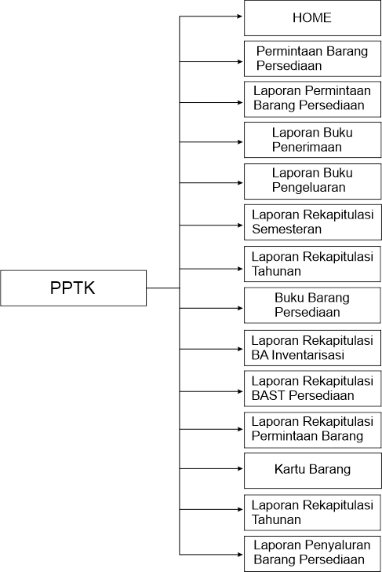
Gambar 9 Perancangan AntarMuka PPTK

- Implementasi dan pengujian sistem
- Implementasi sistem pada tahap ini melanjutkan konstruksi aplikasi dari metode pengembangan Prototype yaitu implementasai dari perancangan sistem yang telah dirancang sebelumnya. Tampilan program akan digunakan pengguna untuk berinteraksi dengan perangkat lunak yang dibangun. Implementasi sistem digunakan sebagai tolak ukur atau pengujian dari hasil program yang dibangun untuk pengembangan sistem selanjutnya
Implementasi Interface Login
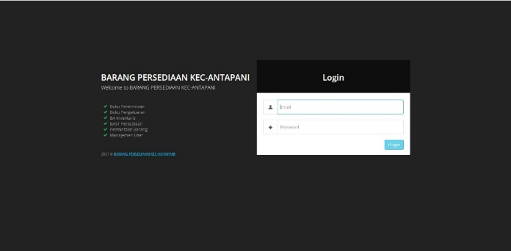
Gambar 10 Interface Login
Implementasi Halaman Utama
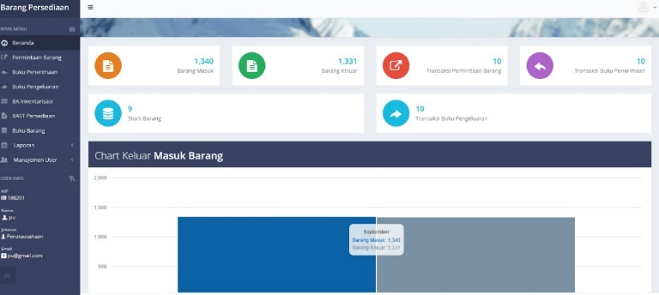
Gambar 11 Interface Halaman Utama

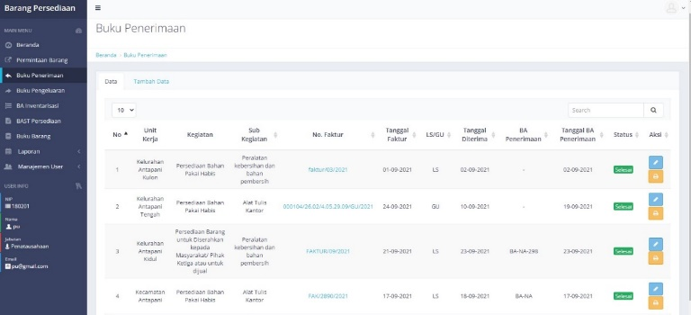
Gambar 12 Interface Laporan
- Pengujian
Pada tahap ini pengujian yang digunakan yaitu Blackbox Testing, penulis melakukan uji coba terhadap sistem yang telah dibangun
- penutup
5.1 Kesimpulan
Sistem informasi persediaan barang Kecamatan Antapani berbasis web adalah salah satu solusi untuk lebih mengefesienkan penyampaian informasi mengenai persediaan barang di Kecamatan Antapani. Berdasarkan hasil penelitian yang telah dilakukan maka dapat diambil beberapa kesimpulan, yaitu:
Sistem yang dibangun ini dapat mempermudah dalam proses pendataan barang masuk dan keluar yang sudah tersistem sehinggal lebih mudah dalam pencarian data yang diperlukan.
Pembangunan Sistem informasi persediaan barang Kecamatan Antapani Berbasis Web di SKPD Kecamatan Antapani memberikan keamanan data, karena adanya batasan hak akses.
Pembangunan Sistem informasi persediaan barang Kecamatan Antapani Berbasis Web di SKPD Kecamatan Antapani mempermudah dalam monitoring data, karena data aset secara menyeluruh terekam dalam sistem ini.
Saran
Berdasarkan penyusunan laporan dan kesimpulan di atas, maka hal-hal berikut dibawah ini dapat menjadi bahan pertimbangan untuk penelitian selanjutnya:
Sistem informasi persediaan barang Kecamatan Antapani Berbasis Web yang telah dibangun diharapkan dapat dikembangkan lagi, sehingga Website yang dibangun sebagai sarana informasi yang dapat memberikan kontribusi bagi keterbukaan intansi terutama dalam pemberian informasi persediaan barang.
Adanya penambahan barcode pada kartu barang untuk mempermudah pegawai menginput data secara lebih akurat.
Diharapkan sistem ini terus dikembangkan dengan penambahan fitur yang bermanfaat dan desain lebih menarik. Dan sistem ini bisa digunakan bagi seluruh Kelurahan dan Kecamatan di Kota Bandung.
Judul untuk ucapan terima kasih dan referensi tidak diberi nomor.
Referensi
- S. M. Metev and V. P. Veiko, Laser Assisted Microtechnology, 2nd ed., R. M. Osgood, Jr., Ed. Berlin, Germany: Springer-Verlag, 1998.
- J. Breckling, Ed., The Analysis of Directional Time Series: Applications to Wind Speed and Direction, ser. Lecture Notes in Statistics. Berlin, Germany: Springer, 1989, vol. 61.
- S. Zhang, C. Zhu, J. K. O. Sin, and P. K. T. Mok, “A novel ultrathin elevated channel low-temperature poly-Si TFT,” IEEE Electron Device Lett., vol. 20, pp. 569–571, Nov. 1999.
- M. Wegmuller, J. P. von der Weid, P. Oberson, and N. Gisin, “High resolution fiber distributed measurements with coherent OFDR,” in Proc. ECOC’00, 2000, paper 11.3.4, p. 109.
- R. E. Sorace, V. S. Reinhardt, and S. A. Vaughn, “High-speed digital-to-RF converter,” U.S. Patent 5 668 842, Sept. 16, 1997.
- (2002) The IEEE website. [Online]. Available: http://www.ieee.org/
- M. Shell. (2002) IEEEtran homepage on CTAN. [Online]. Available: http://www.ctan.org/tex-archive/macros/latex/contrib/supported/IEEEtran/
- FLEXChip Signal Processor (MC68175/D), Motorola, 1996.
- “PDCA12-70 data sheet,” Opto Speed SA, Mezzovico, Switzerland.
- A. Karnik, “Performance of TCP congestion control with rate feedback: TCP/ABR and rate adaptive TCP/IP,” M. Eng. thesis, Indian Institute of Science, Bangalore, India, Jan. 1999.
- J. Padhye, V. Firoiu, and D. Towsley, “A stochastic model of TCP Reno congestion avoidance and control,” Univ. of Massachusetts, Amherst, MA, CMPSCI Tech. Rep. 99-02, 1999.
- Wireless LAN Medium Access Control (MAC) and Physical Layer (PHY) Specification, IEEE Std. 802.11, 1997.

